钻井井场布置仿真模拟实训装置
1、规格尺寸：
井场模型沙盘及控制系统组成，沙盘尺寸为2000*3000*3000（长×宽×高），参照新型顶驱钻机按比例制作。 ZJ70D石油钻井模拟教学平台是钻井模拟教学实训平台，主要用于教学模拟演示。
按比例建立ZJ70L型钻机井场沙盘模型（井场实际尺寸97mX42m，井场有效面积4074m2），按比例缩小加工。
2、参数说明：
钻井井场是施工作业的场地。分为生产区和生活区两部分。生产区在满足地质设计井底坐标要求条件下，选择地形有利，少占耕地，少修公路，靠近水源，有利于安装防喷管线和污水处理地点作为井场生产区。以使用的ZJ70L钻机型号作为井场生产区设计依据。井架、柴油机、钻井泵、循环罐等设备的底座基础应建在井场挖方区域。井场生产区建有污水池和沉砂池，生活区是钻井施工作业人员休息、食宿、学习和娱乐的活动场所。主要包括：更衣室和浴室、食堂和炊事间、会议室、休息室、卫生间等。
井场布局如下图1所示（ZJ70L井场布局）。井场的设备布置达到以下要求：
（1）井架底座以井眼为中心，在井架底座后方依次摆放绞车、传动轴、柴油机、钻井泵。
（2）钻井液固控设备通常布置在井场右边和右后方的循环罐上。
（3）发电机、油罐区应布置在井场的左后方，避开柴油机排气管出口的方 向，要与井口保持足够的安全距离。
（4）防喷器远程控制台，设置在井场左前方。压井管汇设置在井架底座的
左侧，节流管汇设置在井架的右侧。放喷管线接出井场，放喷口与井口保持安全距离。
（5）井场生产区设置明显的各种安全标志。
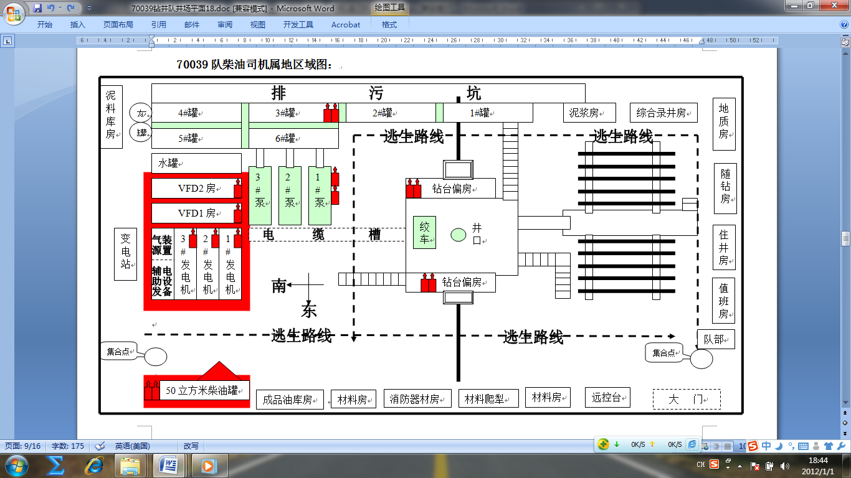
图1 ZJ70L钻机井场布局简图（红色区域为司机属地）
铝合金、工程硬塑材料为主，根据真实设备图纸与实物资料，按其结构等比例制作。各主要零部件采用组装形式，满足在实训教学过程中学生可自己手动拆装各设备，使学生更清楚的了解设备的布置特点和结构原理。
显示钻机井架基础、柴油机基础、发电机基础、循环系统基础、井场清分流系统、钻井液池等。能让安全生产监察监管人员掌握钻井井场安全监管要点；主要以现场环境布置为主题；包括动力机械，灯光、仪表、数控系统装置等，通过智能化模块控制，可手动任意摆放各模块，来模拟实现钻井井场机械各系统设备的基础布置，工作原理，操作方法。可让学生完成对设备工作系统进行系统认知，设备安装与使用的模拟实训。

